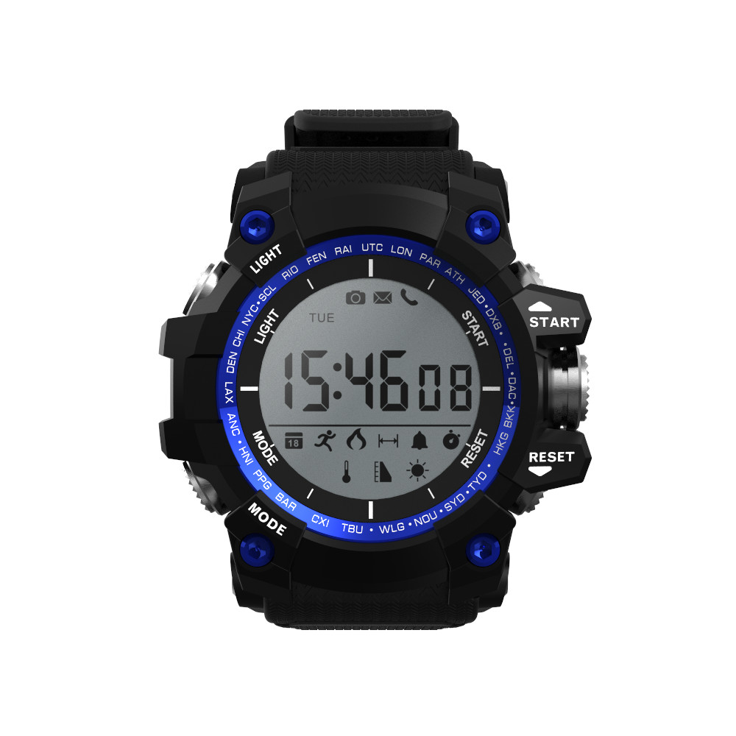 | 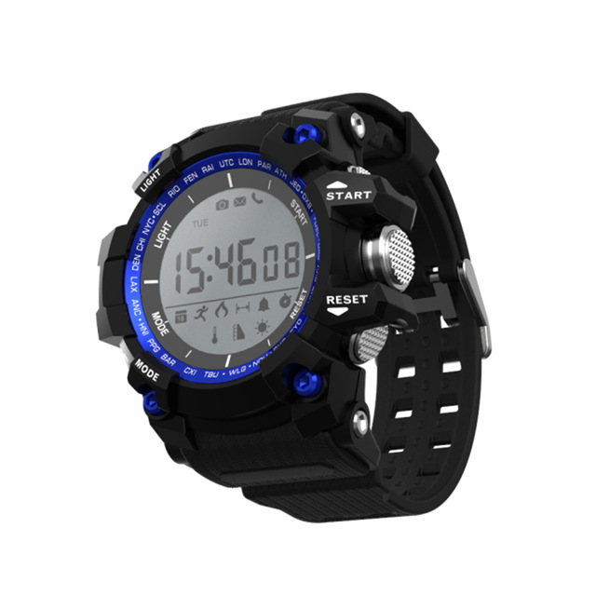

Leotec presenta un nuevo concepto de reloj deportivo y smartwatch lleno de prestaciones de última generación que te permitirán acceder a un sinfín de información y datos directamente en tu muñeca.

Un smartwatch que no tendrás que recargar, puesto que la duración de su batería alcanza tranquilamente 1 año de vida. Si, has leído bien: 1 año aproximadamente.

El Leotec Mountain incorpora una fenomenal esfera circular con panel LCD de alta visibilidad y retroiluminado que te permite ver la hora que es, saber si alguien te ha llamado, ver las calorías que has quemado y los pasos que has dado, saber el índice de radiación ultravioleta, la temperatura ambiental o comprobar la altitud, GPS vía smartphone, ver el barómetro o realizar una fotografía por medio de tu smartphone a modo de control remoto.

Un reloj con certificación IP68 que te permitirá practicar todo tipo de deportes y sumergirte hasta 30 metros de profundidad.

El Mountain de Leotec, es un gadget irresistible compatible con teléfonos móviles basados en Android por medio de una aplicación gratuíta disponible en la Google Play Store que te permitirá visualizar todo tipo de información al respecto de toda tu actividad.

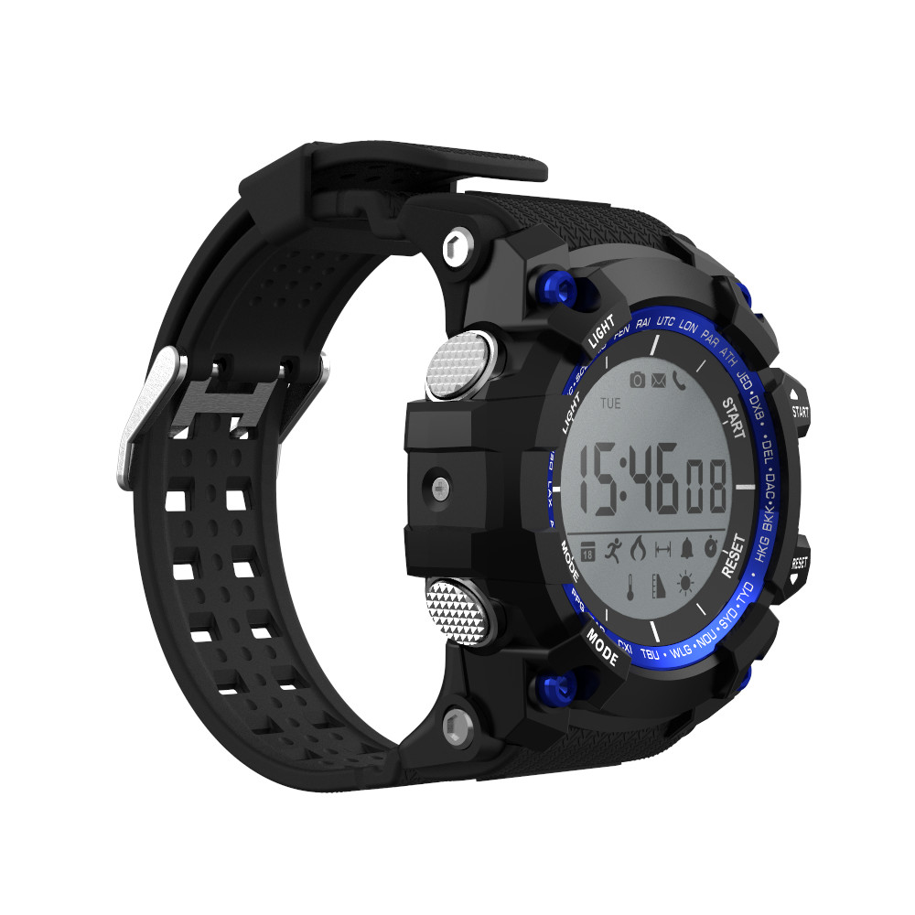 | 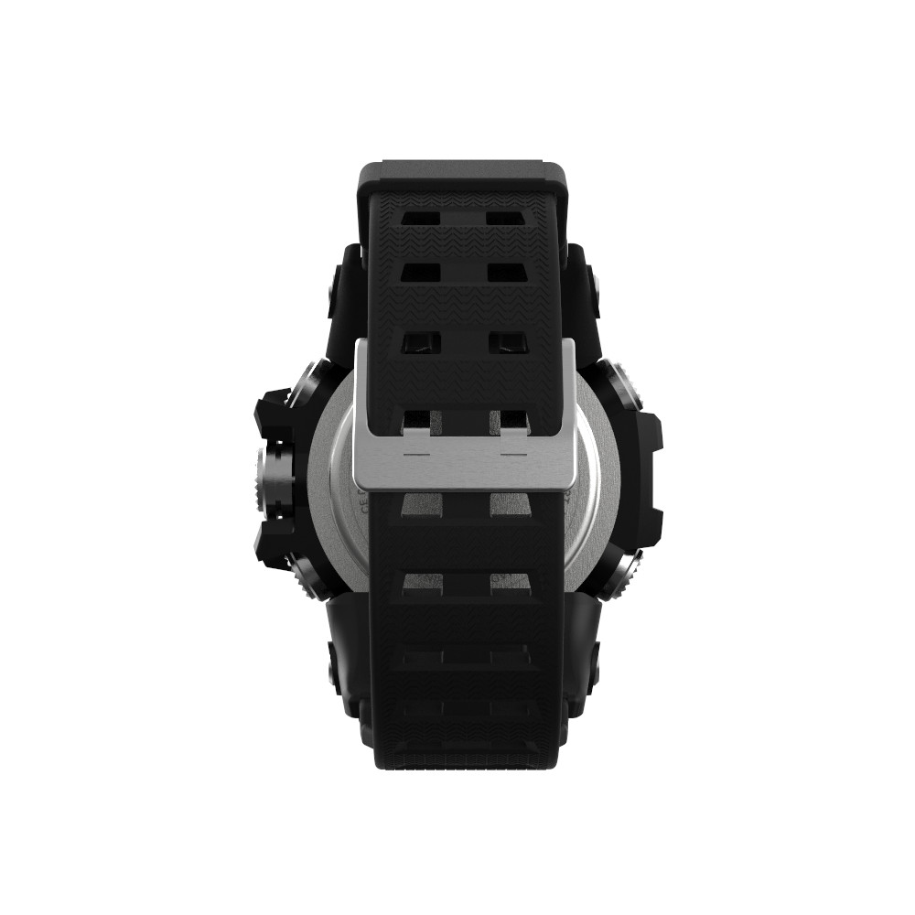

Disponibilidad y Precio

El nuevo Leotec Mountain estará disponible a partir del último trimestre de 2017 con un precio de venta de tan solo 29 euros por medio de grandes superficies, tiendas especializadas, tiendas online y Tiendas FriendlyShops en varios colores: negro, rosa fucsia, verde manzana y rojo.

 | ESPECIFICACIONES TÉCNICAS
Procesador | DA14580
Material de la esfera | Plástico
Material de la correa | Caucho
RAM | 512MB
Pantalla | LCD 1.1” protegida con cristal de zafiro ultraresistente
Notificaciones | SMS, WhatsApp, Facebook, Twitter, …
Podómetro | Distancia recorrida, calorías quemadas, pasos dados, registro de actividad
Monitor de sueño | Si, muestra las horas de sueño totales y la de major calidad de sueño
Bluetooth | Si, 4.0
Alarma | Si
Cronómetro | Si
Batería | 550mAh Japan Maxell 2450 (1 año sin recargar aproximadamente)
Funciones especiales | Altímetro, barómetro, termómetro ambiental y rayos UV
Control remoto cámara | Si, enlazado vía BT con el teléfono
Certificación IP68 | Si (hasta 30m de profundidad)
Dispositivos compatibles | Android
Peso | 80 gramos
Colores disponibles | Negro, Verde, Azul
Idioma | Español
GPS | Por medio del smartphone
Dimensiones | 62*56*16.8mm

